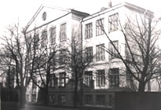
1937 г. Таллиннская реальная школа № 5. Занятия в три смены. Школа мужская.
1938 г. Таллиннская реальная школа № 5 (прогимназия и гимназия) с эстонским языком обучения.
1940 г. Таллиннская реальная школа № 5 становится смешанной.
1940-1944 г. Таллиннская 5-ая средняя школа.
1944 г. Школа переведена на ул. Харидусе, 3.
1946 г. Таллиннская семилетняя школа № 5 с русским языком обучения. Ул. Вабрику, 10.
1949 г. Таллиннская средняя школа № 5 с русским языком обучения.
1952 г. Таллиннская средняя школа № 5 с русскими и эстонскими лекторами.
1955 г. Таллиннская средняя школа № 5 по ул. Ванна-Каламая с русским языком обучения.
1978 г. Таллиннская средняя школа № 5 по адресу ул. Ыйсмяэ, 132.
Впервые в сети образования г. Таллинна школа № 5 появилась в 1937 г. Это была мужская школа, занимались в три смены. Прошло 70 лет! Проследим её историю, которая тесно связана с историей Эстонии.
В 1943 г. проведена реформа системы образования – появились прогимназии (между начальной и гимназией). Можно было выбирать направления – гуманитарное или реальное. Школе пришлось пережить много изменений, выполняя реформы 1934 года, когда появилась новая ступень между начальной школой и гимназией. Школа № 5 с 1938 года носит новое название – реальная прогимназия и гимназия с эстонским языком обучения.
Государство с президентским правлением развивалось бурными темпами. Нужны были национальные кадры, научные открытия. Расширялась сеть школ. Но с 1940 г. история меняется вновь – Эстония вошла в состав СССР. Школа № 5 становится смешанной и до 1944 года называется «Таллиннская 5-ая средняя школа». В этом же году она переведена в здание на ул. Харидусе, 3, где и просуществовала до 1946 года.
С 1944 г. обязательным становится семилетнее образование. Школа № 5 стала называться в 1945 г. «Таллиннская семилетняя школа № 5 с русским языком обучения», её новый адрес – Вабрику, 10.
Государство шло по пути расширения среднего образования. Начиная с 1949 года школа № 5 становится средней с русским языком, а с 1952 года и с эстонским языком обучения.
В одной школе обучались 2 комплекта – как эстонские, так и русские классы. В 1955 г. школу с русским языком обучения переводят на ул. Ванна-Каламая, в новое современное здание.
В 70-ые годы много внимания уделялось профессиональному образованиию. В городе открываются так называемые УПК (учебно-производственные комбинаты), где один день в неделю учащиеся получали профессиональные навыки токарей, слесарей, поваров, машинисток, швей и т.д. Здание на ул. Вана-Каламая переходит под УПК, а школу № 5 переводят в небольшой микрорайон Вяйке Ыйсмяе. Её новый адрес – Ыйсмяэ, 132 с 1978 года. Она очень была нужна здесь.
В 2008 году школа отметила своё 70-тилетие переездом в отремонтированное здание с современными кабинетами и техническим оснащением.

Школьный гимн
Каждое утро встречаешь ты нас
Взглядом заботливым, милая школа.
Здравствуй, учитель и шумный мой класс,
Строгий урок с переменой весёлой.
Нам предстоит шар земной изучать
И постигать красоту мирозданья,
Чтобы побольше на свете узнать,
Нужно раскрыть свой талант и призванье.
Припев
Гимназия русская Хааберсти,
Мы не забудем тебя никогда.
Гимназия русская Хааберсти,
Ты в нашем сердце всегда.
Гимназия русская Хааберсти,
Любим тебя и гордимся тобой.
Гимназия русская Хааберсти,
Стала ты нашей судьбой.
В стенах твоих интересно нам жить,
Красочный мир познавать увлечённо.
Ты нас научишь крепко дружить,
А повезёт, испытаем влюблённость.
Ну а когда мы уйдём за порог,
Школьные годы бегут быстротечно.
Первый учитель и первый звонок
В памяти нашей останутся вечно.

Директора
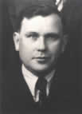 |  | 1945-1948  Костиков Александр Илларионович  Первый директор 5-ой семилетней школы послевоенного периода с 1945 года
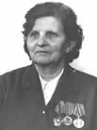 |  | 1948-1962  Козыревская Ксения Михайловна  В течении 14 лет с 1948 года работала директором школы
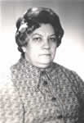 |  | 1964-1968  Шевченко Евгения Михайловна  Заслуженный учитель и отличник народного образования Шевченко Евгения Михайловна руководила школой с 1964 года
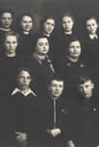 |  | 1964-1969  Тальфельд Александр Генрихович  Руководство школой в 1964 году принялТальфельд Александр Генрихович
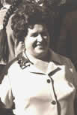 |  | 1969-1977  Лебедева Нина Александровна  С 1969 года директором школы работала Лебедева Нина Александровна
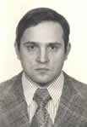 |  | 1978-1984  Круглов Олег Константинович  Сентябрь 1978 года. Средняя школа №5 переведена в новый район Вяйке-Ыйсмяэ. На должность директора утверждён Круглов Олег Константинович, преподаватель физики. Руководил школой до 1984 года.
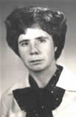 |  | 1984-2000  Демиденко Алевтина Ивановна  8 мая 1984 года на должность директора школы №5 утверждена Демиденко Алевтина Ивановна
 |  | 2001-2005  Мелехова Светлана Фёдоровна  В начале 2001 года в должности директора приступила Мелехова Светлана Фёдоровна  2001 год – школе присвоен статус гимназии – Русская гимназия Хааберсти.  Проведена реновация столовой. Создана новая структура питания.  Гимназия поставлена на очередь капитального ремонта.
 |  | 2006-2009  Теплов Сергей Генрикович  С начала 2006 года гимназией руководил Теплов Сергей Генрикович  Проведён капитальный ремонт гимназии.Введена служебная электронная почта.  Начало работы гимназии по проектам.  Проведён Международный семинар по переходу на двуязычное обучение. Обмен делегациями с коллегами Латвии. Выездные семинары по Эстонии и странам ЕС.  2008 год отмечен юбилей 5 – ой средней школы (гимназии): 70 лет со дня основания и 30 лет по адресу Ыйсмяе, 132.  Открыт школьный музей.
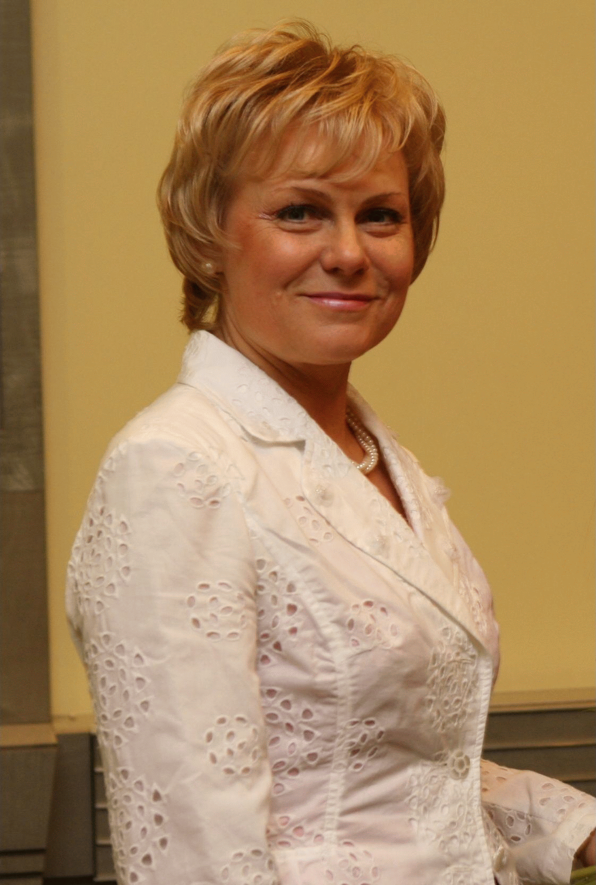 |  | 2009  Антонюк Ирина Михайловна  В настоящее время со 2 сентября 2009 года гимназией руководит Антонюк Ирина Михайловна  2009-2010 г.г.  Сентябрь – „Valmisolek tulevikukes“  Ноябрь – „Eesti tulevikule mõeldes“  Декабрь – „Oleme kõrvuti“  „Läbi kunsti üheks“  „Aktiivne ja turvaline koolipäev“  Три этапа общегородской интеллектуально – интерактивной игры «Пчёлка» („Mesimum“).  «Былое и настоящее Таллинна» (Культурная столица 2011). Музейные уроки – экскурсии.  «Мост Дружбы» Skype project с немецкой школой Grudshule Am Albertshaht город Treital.  Театральная студия «Форте» Участие в фестивале «Кубок Канутиайа» - призовое место.  Фестиваль хоров в Лондоне „Voices now“.  Семинар в Санкт-Петербурге к юбилейным Ломоносовским чтениям. Участие в научно-практической конференции учащихся «Наследники Ломоносова» в Санкт-Петербурге. Презентации учеников гимназии.  «Я выбираю» - молодёжный творческий форум (Эстония через десять лет).

